Ｎ２１０－１０２６Ｓ/Ｔ 任意波形作成手順
フロッピーディスクの\html\index.htmlファイルも参照してください。

パルサーを停止状態にします
使用コマンド：STOP
このコマンドで、パルス出力を停止します。

動作モードを拡張モードに切り替えます。
使用コマンド：SETMODE <モード番号>
任意波形作成時には、１を指定します。
値 | モード
０ | 定型モード
１ | 拡張モード

メモリーの初期化をします。
使用コマンド：MEMCLR
波形メモリーをクリアーします。

パルスを書き込んでいきます。
使用コマンド：MAKEPULSE ＜チャンネル番号＞,<開始時間＞ ,＜ハルス幅＞
チャンネル番号：０～１５
開始時間：０以上（秒）
パルス幅：０以上（秒）
１シーケンスに必要な個数分、このコマンドを繰り返し実行します。
メモリーに、波形データを計算し書き込みます。
例１：
MAKEPULSE 1,0.2,1u
チャンネル１に、シーケンス先頭から0.2秒後に、１μＳのパルスのデータをメモリーに計算します。
例２：
MAKEPULSE 1,45m,10m
MAKEPULSE 2,48m,55m
MAKEPULSE 1,70m,10m
とすると、図 1のようなパルスを作成します。

繰り返し位置の設定を行う。
使用コマンド：MAKECOMMAND ＜時間＞,＜コマンドコード＞,＜コマンドデータ＞
ここでのコマンドコードはボード上の時間データです。T31 ～T0です。“０ｘ”以降に１６進数で指定してください。
例：MAKECOMMAND 100m,0xff200000,0
１００ｍｓの位置に繰り返し点を設定します。

ボード停止コマンドの設定を行う
。使用コマンド：MAKECOMMAND ＜時間＞,<コマンドコード＞,＜コマンドデータ＞
上記繰り返しを同様に設定します。この場合トリガー位置なので、
例：MAKECOMMAND 101m,0xff400000,0
とします。コマンドは同一時間に複数設定できないので、この場合は時間を１ｍＳずらします。

パルス出力します。
使用コマンド：START ＜繰り返し回数＞
例：START 100
パルスを１００回分出力し停止します。

再出力する場合
すでにメモリーにはセットしてあるので、START＜繰り返し回数＞コマンドのみで、再出力可能です。

図 1
上記項目３の例２のパルスを作成した場合のパルス
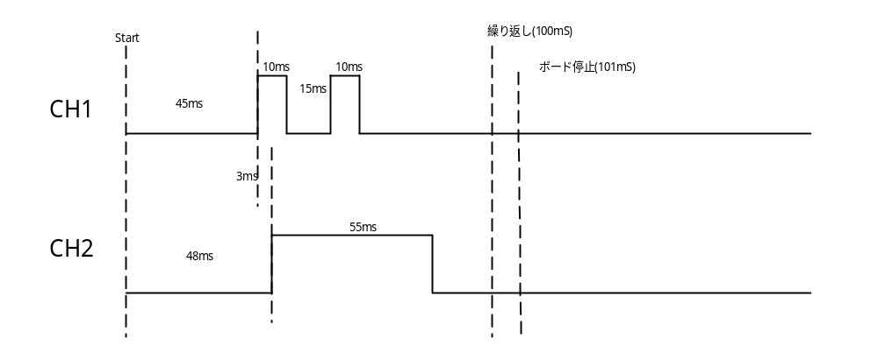

補足事項
makecommandは、ボードのシーケンス内にコマンドを埋め込む命令です。
使用用途は
- 繰り返しポイントを設定をする。
- トリガーポイントを設定する。
- シーケンスの停止ポイントを設定する。
- ボードの割り込みポイントの設定をする。（このシステムでは使用不可）
となります。

繰り返し点の設定法
makecommand ＜時間＞,0xff200000+ <繰り返しメモリーアドレス>,0
注：現時点では、メモリーアドレスは、０としてください。

トリガーポイントの設定法
makecommand ＜時間＞,0xff80000,0

停止ポイントの作成
makecommand ＜時間＞,0xff400000,0

ボードの割り込みポイントの設定（現システムでは使用不可）
makecommand ＜時間＞,0xff100000,0

フロッピーディスクの\html\index\htmlファイルも参照してください。

